 | 旭通自动化科技有限公司
 | XUTONG AUTOMATION TECHNOLOGY LIMITED

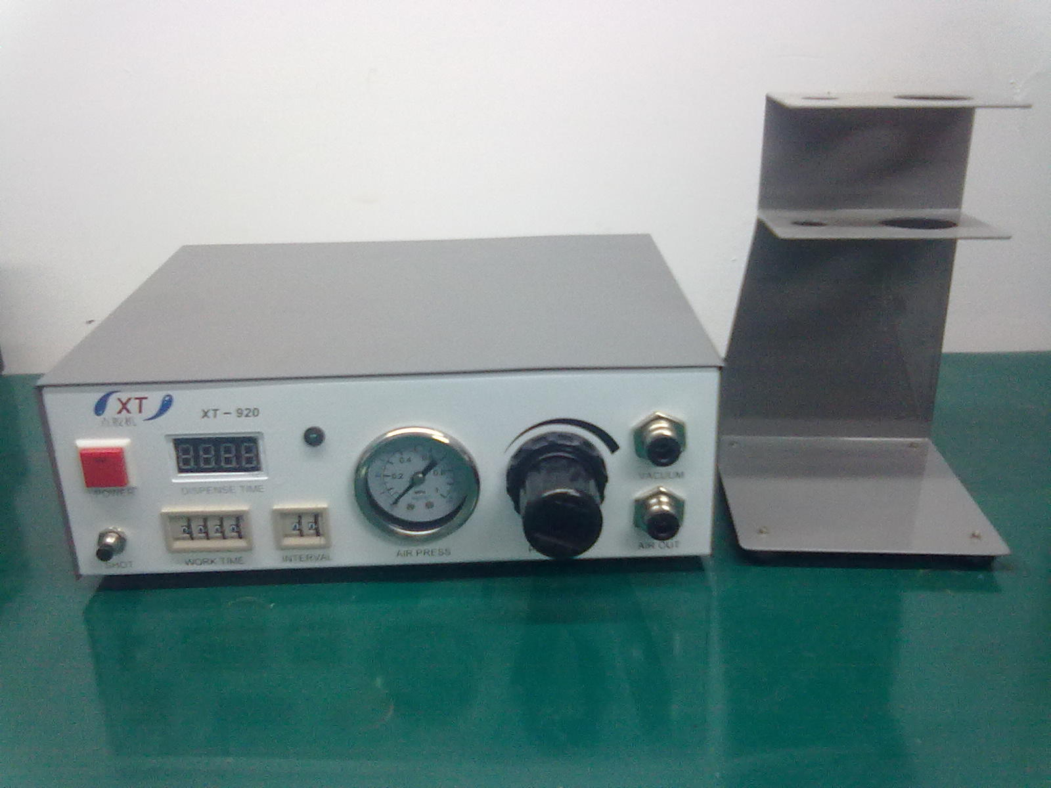
XT-928

操作指导书

非常感谢您选购并使用XT的产品，为了使我公司的产品能更好的为您服务，在使用前请详细阅读本操作指导书的内容，并小心保存，以便日后维护与保养！
本说明书中指出了预防事故发生的重要事项和产品的使用方法，请仔细阅读本说明书，安全使用产品。阅读后请妥善保管此说明书。

前言
- 非常感谢您购买XT—928气压式点胶控制器。
- 在使用之前，请仔细阅读本操作指导书。
- 本台气压式点胶控制器的产品包装内容在以下附表中，在使用本产品前，请仔细检查并确认附件是否齐全，若有任何疑问请及时联系就近代理销售商。

概要
本设备是精密自动/手动数字控制智能点胶机，采用数码管显示，可以精确设定点胶时间、点胶间断时间、点胶压力及具有独特的真空回吸功能，确保定时定量吐出胶水。
- 经济型适合大批量的生产作业；
- 可广泛应用于低粘度至高粘度流体作业；
- 16种工作模式(人工\定时)配置；
- 设置操作简易方便；
不管您是从事水性液体或浓稠膏状流体的点胶作业，本控制器都可以大幅度降低您的作业成本，提高您的工作效率、保证您的产品品质以及减少您的流体用量。
本设备广泛用于电子、航空、光学、化学、汽车、医疗、石油、包装、珠宝、机械、饰品、玩具等领域。适用流体：树脂、密封胶、润滑膏、润滑油、硅胶、保护胶、助焊剂、锡膏、凝胶、电解溶液、催化剂、UV胶等。

目录
前言 3
概要 3
目录 4
1 警告 5
2 注意 5
3 随机配件 6
4 主要技术指标 7
5 部件说明 8
6 机器安装 9
6.1连接气源 9
6.2连接电源 9
6.3连接脚踏或手动开关 9
6.4连接针筒套头组件 9
6.5接通电源及打开压力空气 9
7 机器操作 9
7.1气压调节阀 9
7.2吐出方式设定 10
7.3吐出时间和间隔时间的设置 11
8 吐出时间显示功能说明 11
9 简易调试操作 11
10 液料滴点方法 12
11 液料的注给和滴放 12
12 注意事项及维护 12
13 故障处理 13
14 售后服务 13

1 警告
在使用时请遵守以下注意事项，否则可能造成人员受伤或机器损坏，请您务必遵守。
- 通电中禁止分解点胶设备，防止触电。
- 通电中禁止接触各种接线端子，防止触电。

2 注意
- 不要使本机器淋雨或受潮。
- 不要拆卸或改装本机器。
- 不要置于有明火的地方，或者用水清洗。
- 不要用潮湿的手插拔电源插头。
- 避开直接阳光照射或温度极高或极低的地方。
- 避开潮湿或多尘的地方。
- 避免放置在不稳定的地方以及本机可能会掉下来的高处。
- 防止电源线有损伤，从交流电插座拔下电源插头时，不要硬拔。

3 随机配件
XT—928的包装中包括以下项目。确定所有项目都在包装箱内，各部件没有明显损坏以及没有螺钉松动。
电源线 脚踏开关
气管 风管
各类针头 点胶阀（推荐使用，非标配）
（注：所有产品均附带产品使用说明书一本，所有配件可按公司作业场合和用途需求增加配置，如点胶阀、压力桶、混合管、AB混合枪等）

4 主要技术指标
型号 | 旭通 XT—928
电源 | AC110/220V 50/60Hz（可通过内部转换）
消耗功率 | 10W
功能模式 | 自动循环、定时定量吐出、恒量吐出、手动藏匿等16种模式
最小吐出量 | 0.01ml
吐出间隔时间 | 0.01 S ~9.99S
输入气压 | 0.15Mpa~0.70Mpa
输出气压 | 0.10Mpa~0.65Mpa
输入电压 | 220V+10% 50Hz / 110V+10% 60Hz
内部电压 | 12DC
适用流体 | 低～高粘度
外形尺寸 | W155mm×D195mm×H86mm
重量 | <2.2 Kg

5 部件说明
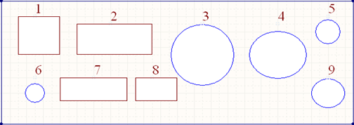


正面图
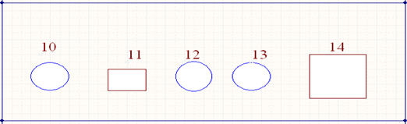
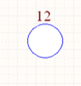
反面图
- 电源键：按下灯亮为开、灯灭为关
- 吐出时间显示器：显示设定时间
- 气压表：显示范围为0.00Mpa~1.00MPa
- 输出气压调压器：先拉出，逆转为气压小、顺转为气压大
- 出气口：不工作时气压常开（配本厂点胶阀上端口）
- 测试键：在调试中可替代脚踏开关使用
- 吐出时间拨码键：显示设定时间，采用加减方式。范围：0.01S – 99.99S
- 间隔时间设定拨码键：显示设定时间，采用加减方式。范围：0.1S – 9.9S
- 出气口：不工作时气压常闭（配本厂点胶阀下端口）
- 气压输入口：连接干净高气压源
- 吐出方式编程器：16种自由设定吐出方式
- 四角脚踏控制器接口：连接脚踏开关
- 机器运行指示灯
- 电源输入孔及保险座

6 机器安装
机器外部接线

6.1连接气源
将经过过滤的干燥干净的气压接入点胶机器（后面面板上的进气源接口处）。

6.2连接电源
在接通电源之前请先检查所接电压是否为本机器所用电压：交流220V。

6.3连接脚踏或手动开关
将脚踏或手动开关接头插入机器后面板上对应的插座。

6.4连接针筒套头组件
将针筒套头组件插入机器前面板上的针筒套头组件接口。

6.5接通电源及打开压力空气

7 机器操作
流体的吐出量主要由压力大小、点出时间、针头大小和流体的粘度决定。
参考准则：
小 点：小号针头/针筒，低压力，短时间。
大 点：大号针头，较大压力，较长时间。
低粘度流体：小号针头，较小压力。
高粘度流体：斜式针头，较大压力。

7.1气压调节阀
调节气压时先将调节阀旋钮拔出来，顺时针旋转压力增大，逆时针旋转压力减少，其结果显示在压力表上，调节的范围在0.15Mpa~0.70Mpa。当调到适当的压力后再将旋钮往后推锁紧。压力越大，点胶的速度越快，反之则越慢。
低粘度流体： ＜0.2 Mpa
中粘度流体： 0.2 Mpa～0.4 Mpa
高粘度流体： ＞0.4 Mpa

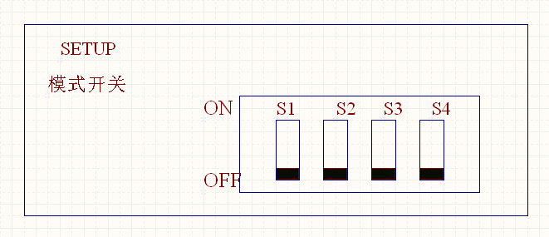
 | 模式开关状态 |  |  |  | 吐出方式及工作对应功能
 | S1 | S2 | S3 | S4
F1 | OFF | OFF | OFF | OFF | 踩住脚踩开关，恒定持续吐出；松开停止吐出。
F2 | ON | OFF | ON | ON | 踩一次脚踩开关，按设定时间连续吐出；再踩一次停止吐出
F3 | OFF | ON | ON | ON | 踩住脚踩开关，按设定时间连续吐出；松开停止吐出。
F4 | ON | ON | ON | ON | 自动定时连续吐出。
F5 | ON | OFF | OFF | OFF | 踩一次脚踩开关，按设定时间吐出一次。
F6 | OFF | ON | OFF | OFF | 踩一次脚踩开关，按设定时间吐出二次。
F7 | ON | ON | OFF | OFF | 踩一次脚踩开关，按设定时间吐出三次。
F8 | OFF | OFF | ON | OFF | 踩一次脚踩开关，按设定时间吐出四次。
F9 | ON | OFF | ON | OFF | 踩一次脚踩开关，按设定时间吐出五次。
F10 | OFF | ON | ON | OFF | 踩一次脚踩开关，按设定时间吐出六次。
F11 | ON | ON | ON | OFF | 踩一次脚踩开关，按设定时间吐出七次。
F12 | OFF | OFF | OFF | ON | 踩一次脚踩开关，按设定时间吐出八次。
F13 | ON | OFF | OFF | ON | 踩一次脚踩开关，按设定时间吐出九次。
F14 | OFF | ON | OFF | ON | 踩一次脚踩开关，按设定时间吐出十次。
F15 | ON | ON | OFF | ON | 踩一次脚踩开关，按设定时间吐出十一次。
F16 | OFF | OFF | ON | ON | 踩一次脚踩开关，按设定时间吐出十二次。

7.2吐出方式设定
如上图，位于背部的SETUP四位吐出时间编程器拨码开关，通过拨动开关可作16种吐出方式选择。模式组合设定如下：

7.3吐出时间和间隔时间的设置
- 吐出时间设置
按前面面板上的四位拨码键7.吐出时间设定拨码键来调整吐出时间：向上拨动单位（—）为其位减一个数字，向下拨动单位（+）为其位加一数字。调整范围：0.00S—99.99S。
- 间隔时间的设置
按前面板上的二位拨码键8.间隔时间设定拨码键来调整间隔时间（吐出方式为自动吐出功能时，即F1除外）：向上拨动单位（—）为其位减一数字，向下拨动单位（+）为其位加一数字。调整范围：0.1S—9.9S。

8 吐出时间显示功能说明
开机时，功能（16种模式状态）设置处于什么模式状态下，就显示该状态的初始数字显示。如：功能模式初始已设置在“AUTO”下，而时间设置在“00.00”时，那显示板就显示“00.00”，如果时间设置在“01.01”时，显示板就该显示“01.01”。如果在“MAN”下，显示在“00.00”。
如果在“AUTO”模式下，踩动脚踩开关工作时，显示就该从设定时间往下减少，直到时间调到“00.00”停止，停止后保留设定显示数字，直到下次踩动脚踩开关，又从设定开始显示工作。
在“AUTO”（除MAN模式）下，因为受“点胶时间”和“间隔时间”影响，显示由时间的设定来决定，如果更改时间设定，显示时间随之变动。

9 简易调试操作
- 按安装图机器接好后（注意使用电压），将选好的针头插在装有小于3/4液料针筒上旋紧。
- 把11.吐出方式编程器：设定吐出方式处于F1状态下，打开电源开关开启主机。
- 调节4.输入气压调压器：先拉出，逆转为气压大、顺转为气压小，气压置于0.4Mpa作为初次校准试验。
- 踩下脚踏开关或按下“SHOT”键直至液料均匀吐出，机器正常工作。
- 通过调整7.吐出时间设定拨码键及更换针头和调节4.输入气压调压器，可得相应的需要液料吐出量。
- 调节5.真空控制器：逆转为真空回抽大，顺转为真空回抽小，确保液料在吐出后不会有滴渗出来。
- 需要自动定时控制时，通过调整8.间隔时间设定拨码键和11.吐出方式编程器及7.吐出时间设定拨码键配合来实现。
- 每次液料吐出量由输入气压大小、吐出时间选择、液料的粘度和针咀的粗细（大小）来决定。

10 液料滴点方法
使用前，在干净的纸张上来校准滴点量，将模式开关处于其中一种方式 （F1除外），调节吐出时间拨码器时，踩下脚踩开关或按“SHOT”测试键，吐出液料滴点。通过重复试滴校正，会得到相应液料滴点量。
在滴点时，须按正规操作方法，料筒不能倒转，保持被滴面水平45^{O}。真空控制器不能调于过大，以免液料倒流到机内。

11 液料的注给和滴放
液料可以直接倒进针筒（料筒）内。先将针咀（配套）套装在针筒咀上，把它挂在针筒架上，将液料从容器直接倒进针筒里，或用漏斗帮助。
中度至高度粘性液料的加入，可选择附加双向加料器以简化作业。将液料先加入储料桶，储料桶固定在架子上，将针筒和储料桶固定并与结合器相连接，将储料桶的入气口接上高压气源，调节气压，使储料桶的液料加入针筒里。

12 注意事项及维护
所用化合物可能有毒、易燃。请参考制造厂家的有关说明，做适当处理，按要求安全操作。
- 高压气最高压强不得超过1.0Mpa，机子工作气压最高压强不得超过0.70Mpa，如气压值在0.30Mpa以上，请用本厂原配件。
- 工作前液料必须充分搅拌均匀，保证注滴量大小一致。如有条件，所用液料按说明恒温（5ºC）存放，保证使用时浓度变化不大，浓度过大（流动困难），可能注滴时不畅。如要使用要按厂家说明加以稀释后再用。
- 不要急速加真空，防止真空将液料吸入导气管。真空管回抽空气的强度，并非越大越好，而是根据气压高低、工作周期、注滴大小量等调整到适当位置。
- 要根据实际情况，及时清楚滞留在针咀处的物料。这些物料逐渐固化，起到阻滞针咀出料和反抽气的不利作用。
- 工作结束时，针筒要及时清洗；否则，物料固化后针筒拆卸将非常困难。一般胶料清洗方法简单，将有关零件放入抹机水中浸泡5～10分钟，敷着胶料很容易清除。
- 使用的针筒和针咀用后要小心放置。防止可能发生的液料污染和勿用有害的清洁溶剂。

13 故障处理

问题 | NO. | ●原因  〇措施
开机时电源  指示灯不亮 | 1 | ●电源插头接触不良。  〇 请将本机器的电源插头牢固地插入插座。
开机时电源  指示灯不亮 | 2 | ●机器的保险丝断开。  〇 打开保险丝盒，更换指定的保险丝。
机器不动作 | 3 | ●脚踏/手动开关或输入信号接触不良或有故障。  〇 重新连接好或者修理、更换。
机器不动作 | 4 | ● 输入空气不干净，损坏部件。  〇 关掉气源，重新更换干净气压，机器送返修。
机器不动作 | 5 | ● 回吸流体到机器内部，将电磁阀堵塞。  〇 送返修更换电磁阀，重新清洁机器内部。
机器不动作 | 6 | ● 机器内部组件老化或故障。  〇 送返修更换老化或故障组件。

14 售后服务
本产品的保修期限定为交付到贵公司指定场所后壹年以内，于正常使用状况下如发生故障可获得免费维修服务（随机配件除外）；若属下列因素，本公司将有权利收取维修费用：
1、灾、遇不可抗拒外力或人为之操作使用不慎造成之损害。
2、自行拆装、修理。
3、其它不正常使用造成之问题及故障。

